**定期刪除備份：**

1: 點選管理，右鍵點選維護計畫，點選維護計畫精靈

[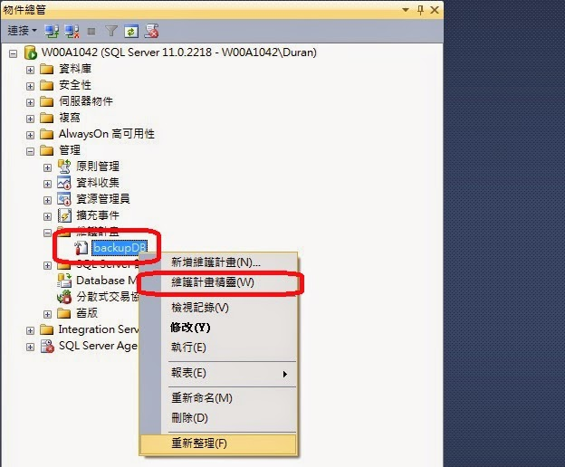](http://2.bp.blogspot.com/-qCpWT-JukZ0/U5nYrY5qjLI/AAAAAAAAO6o/BNMHN7HPTsQ/s1600/000.jpg)

2:輸入名稱(如deleteDB)，點選下一步

[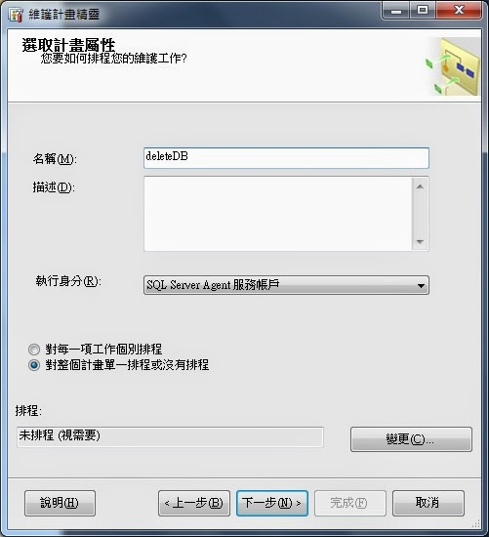](http://1.bp.blogspot.com/-wsZKvrOHd_0/U5nY_X2PHdI/AAAAAAAAO7I/sE6HedPWlP8/s1600/013.jpg)

3:點選維護清除作業，點選下一步

[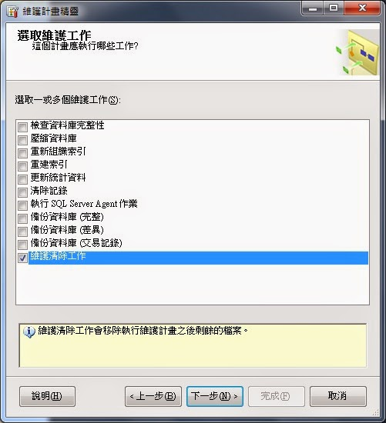](http://1.bp.blogspot.com/-Tb-YfUVs4wk/U5nY_f8XbVI/AAAAAAAAO7Q/MK_8srtxCsg/s1600/015.jpg)

4:點選下一步

[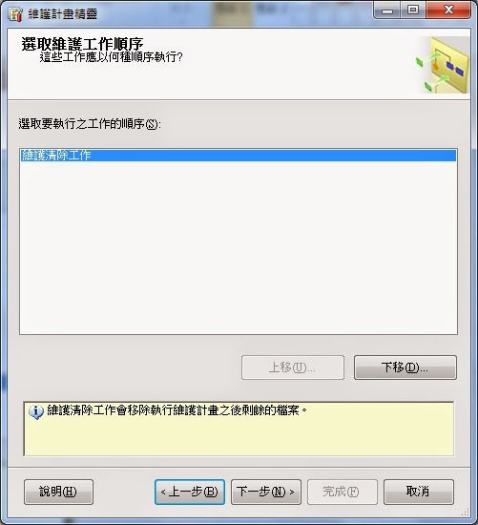](http://1.bp.blogspot.com/-L7lOVU_NTYA/U5nY_S3bGyI/AAAAAAAAO7M/4lx--SYMuSM/s1600/016.jpg)

5:點選備份檔案、選擇依據赴檔名搜尋資料夾及刪除檔案、選擇資料夾與輸入副檔名(bak)、選擇檔案存在時間(6天，只保留六天份備份)

[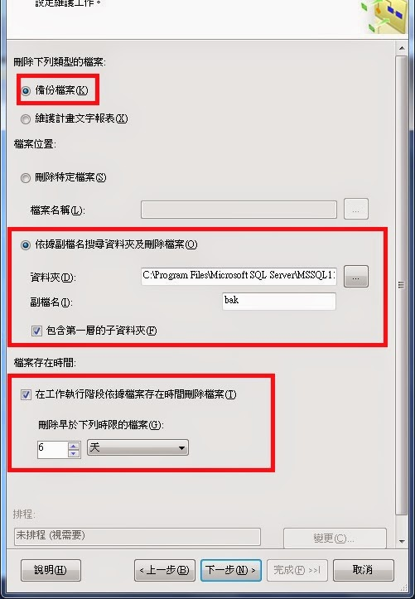](http://3.bp.blogspot.com/-q1eE7GSDZYY/U5nY_2czW4I/AAAAAAAAO70/TVcPQpnlHs8/s1600/017.jpg)

6:點選下一步

[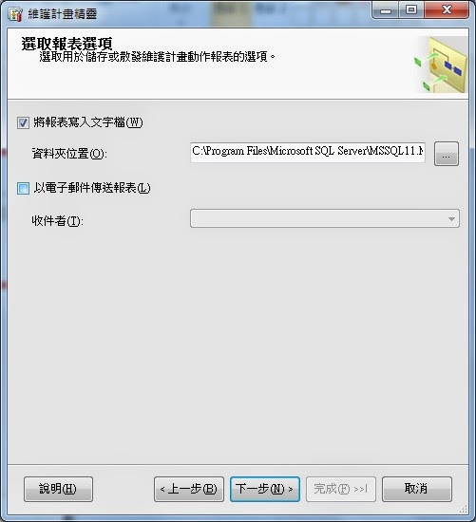](http://3.bp.blogspot.com/-FE4IMBfWSFU/U5nZAMuSdaI/AAAAAAAAO7Y/F0bMfm578FM/s1600/018.jpg)

7:點選完成

[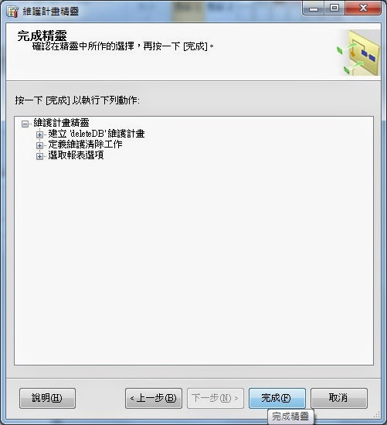](http://1.bp.blogspot.com/-ph_wufaSkgQ/U5nZAQ2hstI/AAAAAAAAO7g/NvYmVwx6gic/s1600/019.jpg)

8:點選關閉，即完成定期刪除備份

[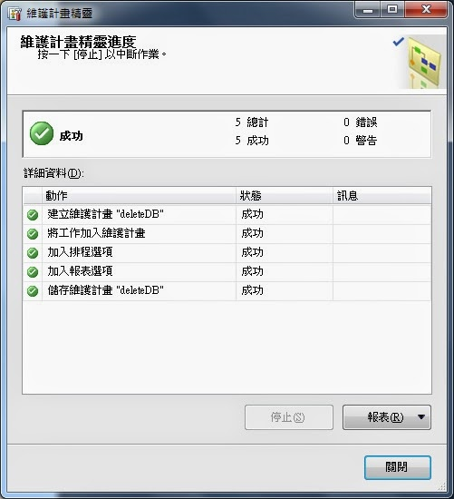](http://3.bp.blogspot.com/-HI3qxOvBst0/U5nZAvnIStI/AAAAAAAAO7s/puZ0KgHt9S0/s1600/20.jpg)